PLAN NABAVE 2021.

2021

Na temelju članka 28. Zakona o javnoj nabavi (Narodne novine br.:120/19) ravnateljica Narodne knjižnice i čitaonice Tisno 01.09.2020. donosi

PLAN NABAVE ZA 2021. GODINU

Članak 1.
Ovim Planom nabave utvrđuje se obveza Narodne knjižnice i čitaonice Tisno u provođenju postupaka javne nabave propisanih Zakonom o javnoj nabavi (Narodne novine br.:120/19)
Članak 2.
Plan nabave za 2021. temelji se na Financijskom planu Narodne knjižnice i čitaonice Tisno za 2021. godinu.
Članak 3.
U 2021. godini nabavljat će se sljedeće robe, radovi i usluge čija je procijenjena vrijednost do 200.000,00 kuna i radova do 500.000,00 kuna (bez PDV-a) tj. jednostavna nabava:

Članak 4.
Nabave procijenjenih vrijednosti roba i usluga do 200.000,00 kn odnosno nabave radova do 500.000,00 kn prikazane su u tablici koja je sastavni dio ovog članka.
Redni broj | Pozicija plana | Financijski plan za 2021. | Predmet nabave | Planirana vrijednost (s PDV-om) | Vrsta postupka nabave | Planirani početak postupka | Sklapa li se ugovor o  javnoj nabavi ili okvirni  sporazum | Planirano trajanje ugovora o javnoj nabavi ili okvirnog sporazuma | Napomena
 | 3211 |  | Službena putovanja | 16.000,00 | Bagatelna nabava
 | 3213 |  | Stručno usavršavanje | 20.000,00 | Bagatelna  nabava
 | 3221 |  | Uredski materijal | 20.000,00 | Bagatelna nabava |  | Narudžbenica
 | 3237 |  | Intelektualne i osobne usluge | 29.000,00 | Bagatelna nabava
 | 3238 |  | Računalne usluge | 7.000,00 | Bagatelna nabava |  | Ugovor
 | 3293 |  | Reprezentacija | 5.000,00 | Bagatelna nabava
 | 4241 |  | Knjige | 37.000,00 | Bagatelna nabava |  | Narudžbenica |  | Skupno prikazana nabava različitih naslova i autora

Članak 3.
Ovaj Plan nabave objavit će se na mrežnoj stranici Narodne knjižnice i čitaonice Tisno.

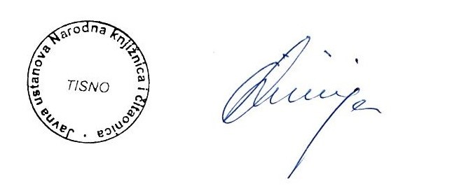
Ravnateljica:
Silvija Ćurić

Tisno, 01.09.2020.
UR.broj: 275/20

